Kivitelezői nyilatkozat és igény, plombabontási engedélyhez

Felhasználó neve: {d.Person.Name}
Felhasználási hely címe: {d.Project.IranyitoSzam} {d.Project.FelhasznalasiCim}
Felhasználási hely azonosító vagy mérő gyáriszám: {d.Project.Fha}, {d.Project.Mogysz}
Felhasználó helyhez kapcsolódó azonosítók vagy mérő gyári számok, több vagy csoportos mérőhely esetén, le-felszerelendő plombák:……..……………………………………………..
……………………………………………………………………………………………………...
A beavatkozás célja:
Mérőhely szabványosítás (pl: érintésvédelem kialakítása, keresztmetszet növelése)
Méretlen összekötő vezeték/ berendezés cseréje
Mért fő vezeték/berendezés cseréje
Mellé szerelés előkészítése (Fő mérő vagy H-tarifa, HMKE, Vezérelt,……………………….)
Egyéb (Pl tervezői felmérés)……………………………………………………………………
A beavatkozást végző személy jogosultsága:
Kisfeszültségű csatlakozó- és közvilágítási FAM szerelő/regisztrált szerelő

Kisfeszültségű mérőhelyi FAM szerelő/regisztrált szerelő

Kisfeszültségű FAM szerelő/regisztrált szerelő

Beavatkozással nem járó személy jogosultsága (pl tervező, regisztrált szerelő, felhasználó stb):…………………………………………………………………………………….……………...

Megjegyzés: Mérőszekrény cseréje és áthelyezése plombabontással nem végezhető. Az előbb említett munkákat csak az MVM szerződött partnerei végezhetik el!

Büntetőjogi felelősségem tudatában kijelentem, hogy a fent megjelölt berendezés villamos szerelési munkálatait és annak érintésvédelmét kifogástalanul, a vonatkozó létesítési és biztonsági szabványoknak megfelelően illetve az MVM Társaságcsoport irányelveit figyelembe véve fogom elkészíteni.

A zárópecsét bontását és zárását, szerződött MVM partnernek kérjük kiadni!
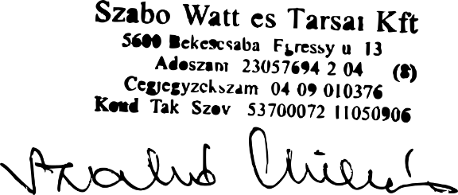
- az alkalmazott érintésvédelem:…………………………………………………………………....
- kivitelező/MVM partner neve:………………………………………………………………….
- kivitelező/MVM partner címe:…………………………………………………………………
- nyilatkozattétel jogcíme:………………………………………………………………………...
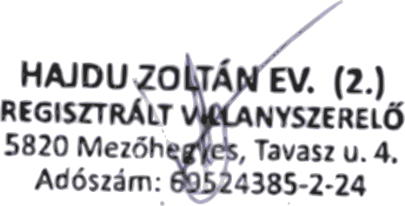
- a szakképesítő irat/regisztrált szerelő száma:……………………………………………………..
- adószáma:…………………… Telefonszám:………………….Email:…………………………..

Kelt: .... {d.Project. Varos}............., {d.Project. Datum}
……………………………………….
Kivitelező vagy MVM partner aláírása
bélyegző lenyomata

A plomba bontás igényelt időpontja: ...........év .....................hónap ...........nap ……….. óra

A plomba zárás igényelt időpontja: ...........év .....................hónap ...........nap ……….. óra

………………………………………
MVM Társaságcsoport képviselőjének (időpont egyeztető) aláírása

Felhasználói fizető, költségviselő nyilatkozat:

Aláírásommal-igénylőként és fizetőként-megrendelem az MVM engedélyes tulajdonát képező fogyasztásmérő berendezés zárópecsét bontását és zárópecsételését.
A zárópecsét bontásával és visszazárásával felmerülő, hatályos Elosztói Üzletszabályzatban meghatározott költségek megfizetését vállalom.

… ………………………..
Felhasználó aláírása

Kelt: .... {d.Project. Varos}..............{d.Project. Datum}

Eltérő fizető, költségviselő nyilatkozat:
Aláírásommal-igénylőként és eltérő fizetőként-megrendelem az MVM engedélyes tulajdonát képező fogyasztásmérő berendezés zárópecsét bontását és zárópecsételését.
A zárópecsét bontásával és visszazárásával felmerülő, hatályos Elosztói Üzletszabályzatban meghatározott költségek megfizetését vállalom.

Eltérő fizető, költségviselő adatai:

Név / cégnév: ……………………………………………………………….…
Címe: ………………………………………………..
Anyja neve/adószám: ……………………………………………………….....
Születési hely/cégjegyzék szám: …………………………………………
Telefonszám: ……………………………………………..
Email: …………………………………………….


……………………………………. ……………………………………..
Eltérő fizető, költségviselő aláírása Felhasználó aláírása

Kelt: .... {d.Project. Varos}..............{d.Project. Datum}

Ezen dokumentumot legalább 8 nappal a zárópecsét bontásának időpontja előtt kell eljuttatni a szolgáltatóhoz személyesen, levélben vagy elektronikus úton.

